命题说明及实施方案

1.竞赛命题
本届竞赛命题为“重力势能驱动的自控行走小车越障竞赛”。
自主设计一种符合本命题要求的小车，经赛场内外分步制作完成， 并进行现场竞争性运行考核。
本题目是在往届工程训练综合能力竞赛无碳小车命题基础上的修改，保留了重力势能驱动行进的特点，增加了自主寻迹避障转向控制功能，为此赛道也有所变化。
2.命题要求
小车：三轮结构，其中一轮为转向轮，另外二轮为行进轮，(要求2个行进轮用1.5mm厚度的钢板或可用激光切割加工且不超过8mm厚度的非金属板制作，要求行进轮轮毂与轮外缘之间至少有40mm的环形范围，这个范围将用于进行统一要求的设计和激光切割)，允许二行进轮中的一个轮为从动轮。小车应具有赛道障碍识别、轨迹判断及自动转向功能和制动功能，这些功能可由机械或电控装置自动实现，不允许使用人工交互遥控。如图1。
小车行进所需能量：只能来自给定的重力势能，小车出发初始势能为400mm高度×1Kg砝码质量，竞赛时使用的同一规格标准砝码（钢制￠50×65mm）。若使用机械控制转向或刹车，其能量也需来自上述给定的重力势能。
电控装置：主控电路必须采用带单片机的电路，电路的设计及制作、检测元器件、电机（允许用舵机）及驱动电路自行选定。电控装置所用电源为5号碱性电池，电池自备，比赛时须安装到车上并随车行走。小车上安装的电控装置必须确保不能增加小车的行进能量。（小车驱动系）
转向驱动控制模块
图1小车示意图
赛道：
赛道宽度1.2米，形成长约15.4米宽约2.4米（不计赛道边缘道牙厚度）的环形赛道，其中两直线段长度为13.0米，两端外缘为曲率半径为1.2米的半圆形，中心线总长度约30米，见图2。
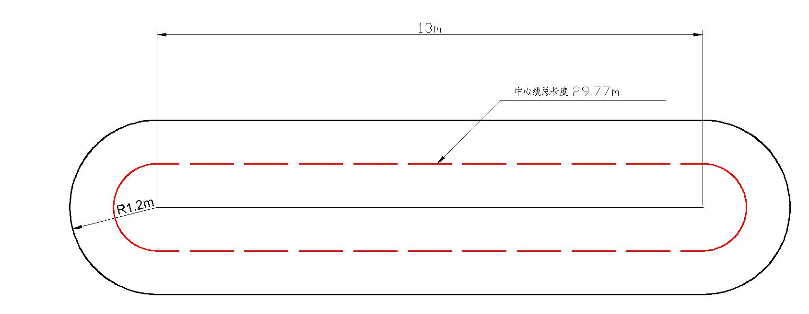
图2赛道示意图
赛道边缘设有高度为80mm的道牙挡板。赛道上间隔不等（随机）交错设置多个障碍墙，障碍墙高度约80mm，相邻障碍墙之间最小间距为1米，每个障碍墙从赛道一侧边缘延伸至超过中线100—150mm。
在直赛道段设置有1段坡道，坡道由上坡道、坡顶平道和下坡道组成，上坡道的坡度3°±1°，下坡道的坡度1.5°±0.5°；坡顶高度40±2mm，坡顶长度为250±2mm。坡道位置将事先公布，出发线在平赛道上，距离坡道起始位置大于1米，具体位置抽签决定，。
3.竞赛安排
每个参赛队由3名在校本科大学生和1名指导教师及1名领队组成，参加校、省及全国竞赛。
3.1 本校制作
参赛队按本竞赛命题要求，在各自所在的学校内，自主设计，独立制作出一台参赛小车。
3.2 集中参赛
- 携带在本校制作完成的小车作品参赛。
- 报到时提交参赛作品的设计制作说明书，说明书分为上、中、下三册，上册内容包括：机械设计方案和零件加工工艺方案；中册包括：电路设计方案；下册包括：创业企划书（每册分别提交纸质版文件一式2份、电子版文件1份）。文件按竞赛秘书处发布的统一格式编写。
- 提交1份3分钟的视频，(格式要求： MPEG文件，DVD-PAL 4:3，24位，720 x576，25 fps，音频数据速率 448 kbps杜比数码音频 48KHz)，视频的内容是关于本队参赛作品赛前设计及制作过程的汇报及说明。
- 提交PPT文件 1份，内容是阐述小车的设计、制作方案、创业企划及体会。
3.3 方案文件要求
1）结构设计方案
完整性要求：小车装配图1幅、要求标注所有小车零件（A3纸1页）；
装配爆炸图1幅（所用三维软件自行选用， A3纸1页）；
传动机构展开图1幅（A3纸1页）；
设计说明书1-2页（A4）。
正确性要求：传动原理与机构设计计算正确，选材和工艺合理。
创新性要求：有独立见解及创新点。
规范性要求：图纸表达完整，标注规范；文字描述准确、清晰。
2）工艺设计方案
按照中批量（5000台/年）的生产纲领，自选作品小车上一个较复杂的零件，完成并提交工艺设计方案报告（A4，2－3页）。要求采用统一的方案文件格式（网上下载）。
3）电路设计方案
完整性要求：程序流程图1幅（A4纸1页）；
电路图1幅，要求标注所有电子元器件（A4纸1页）；
PCB板图1幅（A4纸1页）；
电路设计说明书1-2页（A4）。
正确性要求：控制原理与电路设计正确，器件选则合理。
创新性要求：有独立见解及创新点。
规范性要求：图纸表达完整，标注规范；文字描述准确、清晰。
4）创业企划书
按照中批量（5000台/年）对作品小车产品做创业企划书（A4，3－4页），内容包括工艺成本核算、生产成本分析以及综合成本分析，还包括市场预测分析、人力资源和工程管理可行性综合分析等。要求创业企划设计目标明确，文件完整，测算合理，表达清楚。采用统一的方案文件格式（网上下载）。
4.竞赛项目
4.1 第一轮小车避障行驶竞赛
在赛道上按照相邻障碍墙之间最小间距为1米的规则，抽签确定障碍墙的摆放位置，摆放后划线以确定各障碍的具体位置；由抽签决定出发线的位置。
参赛队携带在本校制作完成的小车，在集中比赛现场，加载由竞赛组委会统一提供的势能重块，在指定的赛道上进行避障行使竞赛，小车出发时不准超过出发线，小车位置及角度自定，至小车自行停止为止。每队有2次机会，计算时取2次成绩中的最好成绩。
评分标准：小车有效的运行距离为：从出发线开始沿前进方向所走过的中心线长度，至停止线（停止线是过小车停止点且垂直于中心线的直线）为止，每米得2分，测量读数精确到毫米；每成功避过1个障碍得8分，以车体投影全部越过障碍为判据。多次避过同1个障碍只算1个；障碍被撞倒或推开均不得分。
4.2主控电路板焊接及调试
第一轮竞赛结束后，上交主控电路板。
由1名参赛队员参与竞赛；在事先准备好的（主控电路）PCB板上焊接所有的元器件，并完成调试。本项内容在规定时间内完成得满分，违规减分。
4.3小车行进轮的设计及激光切割
由1名参赛队员参与竞赛；根据各队2个行进轮的具体尺寸，按照大赛规定的轮毂图样要求，在计算机上设计出行进轮的激光切割图样，绘制出行进轮的零件图，零件图上需标示出配合尺寸公差，并在激光切割机上，用1.5mm厚金属板或者非金属板加工出2个行进轮。本项内容应在规定时间内完成，违规减分，逾时不能进入后续比赛。本项内容在规定时间内完成得满分，违规或延时完成者减分，不能完成者不得分。
4.4参赛小车机械拆卸
由1名参赛队员参与竞赛；对本队参赛小车上的所有零件进行拆卸，裁判人员根据爆炸图进行检查，完成后，上交2个行进轮。拆装工具自带，对违反规定的行为按减分法处理。本项内容在规定时间内完成得满分，违规或延时完成者减分，不能完成者不得分。
4.5小车机电联合调试
各队3名队员一起，将2个新加工的行进轮和主控电路板安装到小车上，并完成调试。本项内容在规定时间内完成得满分，违规或延时完成者减分，如果新制作的行进轮有问题，可申请使用原来的行进轮，每个扣3分，同时后续行驶竞赛得分扣除20%；如果主控电路板有问题，可申请使用原来的主控电路板，扣5分，同时后续行驶竞赛得分扣除20%；联调无法完成者不能进入后续比赛。
4.6第二轮小车避障行驶竞赛
用机电联合调试完成的小车，再次进行避障行驶竞赛，规则同4.1。
4.7 现场问辩
根据参赛队数量，经各队自愿申请或通过抽签产生参加答辩环节的参赛队。答辩问题涉及本队参赛作品的设计、制造工艺、成本及管理等相关知识。参与答辩的参赛队按答辩得分由高到低排序，得分高于答辩平均分的队将获得总分加分，得分低于答辩平均分的队将得到总分减分。
4.8 方案评审
由方案评审组对每个参赛队提交的方案文件进行评阅，此环节满分50分，其中说明书上册20分，说明书中册15分，说明书下册15分。

